**Содержание**

Введение..................................................................................................................4

**1.Анализ задачи** 6

**1.1.Постановка задачи** 6

**1.2.Инструменты разработки** 6

**1.3.Требования к приложению** 10

**2.Проектирование задачи** 13

**2.1.Организация данных** 13

**2.2.Процессы** 13

**2.3.Описание внешнего пользовательского интерфейса** 13

**3.Реализация** 15

**3.1.Структура программы** 15

**3.1.1.Структура и описание процедур и функций пользователя** 16

**3.1.2.Описание использованных компонентов** 16

**3.2.Спецификация программы** 18

**4.Тестирование** 19

**5.Руководство пользователя** 21

**5.1.Общие сведения о программном продукте** 21

**5.2.Инсталляция** 21

**5.3.Выполнение программы** 21

**5.3.1.Запуск программы** 21

**5.3.2.Инструкция по работе с программой** 22

**5.3.3.Завершение работы с программой** 26

**Заключение** 27

**Приложение А** 28

**Листинг программы** 28

**Список использованных источников** 67

# **Введение**

На курсовое проектирование была поставлена задача, разработать познавательное приложение: «Познавательные опыты по химии».

Целью данного курсового проекта является создание познавательного приложения по химии, для знакомства массового пользователя с простейшими химическими опытами.

Создаваемое приложение будет рассчитано на любого рода пользователей. Применить данную программу смогут использовать не только учителя в учебных целях, но и учащиеся, заинтересовавшиеся в данной теме.

Далее приведем краткое описание разделов пояснительной записки.

Первый раздел «Анализ задачи». В нем вы сможете ознакомиться с постановкой задачи, которая включает в себя: исследование предметной области поставленной задачи, определение ее организационно-экономической сущности. Все входные и выходные данные тоже будут описаны в первом разделе. В подразделе «Инструменты разработки» будет рассмотрена среда, в которой создается данный курсовой проект. Здесь также будут установлены минимальные и оптимальные требования к аппаратным характеристикам, обеспечивающим правильное функционирование поставленной задачей.

В разделе «Проектирование задачи» будут рассмотрены основные аспекты разработки программного продукта. В данном разделе будет четко описан пользовательский интерфейс, составлены алгоритмы процесса обработки информации, описана разработка системы справочной информации.

«Реализация» – это третий раздел пояснительной записки, в котором описываются все элементы и объекты, которые будут использованы при реализации данного приложения. В этом разделе будут четко описаны функции пользователя и их структура. Здесь можно будет найти таблицу, в которой будет представлена полная аннотация файлов, используемых в данном проекте.

Четвертый раздел посвящен «Тестированию». В нем будет описано полное и функциональное тестирование данной программы, то есть будет оттестирован каждый пункт меню, каждая операция, которая выполняется приложением. Будут смоделированы все возможные действия пользователя при работе с программой, начиная от запуска до выхода.

В пятом разделе «Применение» описано назначение, область применения, среда функционирования курсовой программы, использование справочной системы.

В «Заключении» предоставлена краткая формулировка задачи, результаты проделанной работы, описание использованных методов и средств, описание степени автоматизации процессов на различных этапах разработки.

В «Списке использованных источников» будет приведен список используемых при разработке источников.

В приложении к пояснительной записке будет приведен листинг программы с необходимыми комментариями.

Схема работы системы будет представлена в графической части.

1. **Анализ задачи**
   1. **Постановка задачи**

Темой данного проекта является «Разработка познавательного приложения: «Занимательные опыты по химии».

Данный проект должен стать общедоступным для большинтва пользователей. В поставленной задаче необходимо реализовать максимально простой и пользовательский интерфейс, позволяющий использовать проект пользователю, не обладающему дополнительными знаниями ЭВМ.

Разрабатываемый программный продукт должен позволять выполнять следующие действия:

* Прочтение информации о опытах
* Просмотр видеофайлов, связанных с проводимыми опытами
* Прохождение теста по изученному материалу
* Просмотр справки

В разрабатываемом приложении будут использоваться три вида данных:

* Входная информация
* Выходная информация
* Условно-постоянная информация

К входной информации можно отнести вводимые пользователем значения, например, ответы на тест.

К выходной информации относится: результат проходимого теста.

Условно-постоянной информацией являются все видеофайлы, используемые в проекте.

* 1. **Инструменты разработки**

Для разработки данного приложения выбрана среда разработки **Delphi** так как это одна из мощнейших сред для разработки приложений такого уровня. Язык Delphi — строго типизированный объектно-ориентированный язык, в основе которого лежит хорошо знакомый программистам Object Pascal. Используется для разработки и поддержки программного обеспечения. В отличии от своего языка Pascal, многофункционален и удобен тем, что имеет визуальный редактор приложения, который позволяет создавать внешний облик будущей программы. Приложения Windows для создания которых требовалось большое количество человеческих усилий теперь могут быть написаны одним человеком, использующим Delphi.

Delphi позволяет создать различные виды программ: консольные приложения, оконные приложения, приложения для работы с Интернетом и базами данных. То есть, Delphi является не только средствами для работы с языком программирования Паскаль, но дополнительные инструменты, призванные для максимального упрощения и ускорения создание приложений. К дополнительным инструментам можно отнести визуальный редактор форм, благодаря которому можно с легкостью создать полноценную программу, и другие визуальные составляющие разработки программного обеспечения. С Delphi вам не нужно вручную просчитывать расположение каждого элемента интерфейса пользователя, поэтому при разработке программы значительно экономится время.

Визуальное программирование как бы добавляет новое измерение при создании приложений, давая возможность изображать эти объекты на экране монитора для выполнения самой программы. Без визуального программирования процесс отображения требует написания фрагмента кода, создающего и настраивающего объект «по месту». Увидеть закодированные объекты было возможно только в ходе исполнения программы. При таком подходе достижение того, чтобы объекты выглядели и вели себя заданным образом, становится утомительным процессом, который требует неоднократных исправлений программного кода с последующей прогонкой программы и наблюдения за тем, что в итоге получилось.

Три основные части разработки интерфейса следующие: проектирование панели, проектирование диалога и представление окон. Для общего пользовательского доступа также должны учитываться условия применения архитектуры прикладных систем.

Сегодня появилась реальная возможность с помощью моделирования на современных многофункциональных средствах обработки и отображения информации таких как Delphi конкретизировать тип и характеристики используемых информационных моделей, выявить основные особенности будущей деятельности операторов, сформулировать требования к параметрам аппаратно-программных средств интерфейса взаимодействия и т.д.

 Ни одно серьезное программное обеспечение не обходится без модуля справочной информации и руководства пользователя. Это придает программе законченный вид и показывает заботу о пользователе

**Help & Manual** – легкий в использовании и функциональный инструмент, упрощающий создание справочных файлов Windows, печать справочных руководств и документации в целом. Программа имеет интуитивно понятный интерфейс. Все созданные проекты можно сохранить в различных форматах: HTML Help, Winhelp и MS Help 2.0 / Visual Studio Help, Browser-based Help, PDF и Word RTF, а также печатной документации при использовании одного и того же проекта. В основном окне программы содержатся оглавление (в виде древовидного списка) и текстовый редактор. Это дает возможность легко ориентироваться в оглавлении, редактировать или перемещать разделы справки без каких-либо проблем. Также утилита позволяет конвертировать help-файлы из одного формата в другой. Кроме приложений для работы с текстом в данном продукте содержатся утилиты для создания скриншотов и редактирования графических файлов.

Для создания инсталлятора будет использоваться мощное и удобное средство - **Smart Install Maker**.

Программа обладает удобным и интуитивно понятным интерфейсом, а также полным набором необходимых функций для создания профессиональных инсталляторов с минимальным размером, высокой степенью сжатия файлов и приятным интерфейсом.

Помимо стандартного минимума, Smart Install Maker позволяет редактировать системный реестр и INI-файлы, создавать программные ярлыки, запускать ассоциируемые и исполняемые файлы, регистрировать новые шрифты и ActiveX компоненты, отображать тексты информации и лицензионного соглашения. Также, с помощью этой утилиты, можно создать мультиязыковые инсталляторы с поддержкой более 20-ти популярных языков мира.

Инсталляторы, созданные в среде Smart Install Maker имеют небольшой размер и поддерживают превосходный формат сжатия Cab. Все это позволяет создавать действительно компактные дистрибутивы, которые не создадут проблем при их распространении по интернету.

Особенности Smart Install Maker:

* Современный стиль оформления;
* полностью настраиваемый интерфейс инсталлятора;
* небольшой размер установочного модуля;
* поддержка алгоритма сжатия Cab;
* поддержка мультиязычных инсталляторов;
* интуитивно понятный интерфейс пользователя;
* проверка версии установленного .NET Framework;
* возможность использования переменных директорий;
* возможность разбивки инсталлятора на установочные диски.

**Adobe Photoshop 2018** – редактор для редактирования изображений. Необходим для оформления некоторых элементов интерфейса.

**Microsoft Word 2016** – редактор текста для написания документации.

**Delphi 7** — среда программирования.

При создании использовался компьютер со следующими параметрами:

* Процессор: Intel(R) Core(TM) i3-6100U CPU @ 2.30GHz 2.30 GHz.
* Оперативная память: 8 ГБ.
* Объем места на SSD 157 ГБ.
* Видеокарта Nvidia GeForce 940MX.
* Операционная система: Windows 10.

Как видно разрабатываемое приложение не очень требовательно к аппаратным ресурсам, что, является большим плюсом.

* 1. **Требования к приложению**

На этапе исследования предметной области был установлен целый ряд требований, которые предъявляются к разрабатываемой программе.

На этапе исследования предметной области был установлен целый ряд требований, которые предъявляются к разрабатываемой программе.

При моделировании форм следует учесть такой момент:

Основная проблема состоит в том, что нынешнее поколение не интересуется историей своей страны и тем более места где родились. По этой причине особенно актуальной становится разработка программного электронного продукта, который способствовал бы и давал возможность вспомнить, изучить историю. Чтобы эта информация лучше усваивалась необходима подобрать правильный интерфейс.

**Требования к интерфейсу:** в связи с частым использованием программы она должна быть с приятной цветовой гаммой и понятной для пользователя.

Следовательно, каждое окно должно иметь ясную визуальную иерархию своих элементов. Фрагменты текста должны располагаться на экране так, чтобы пользователя было просто и понятно принимать информацию.

Пользователь не должен испытывать какого-либо дискомфорта в плане восприятия информация, отображённой на экране. Объекты (рисунки и символы) не должны быть слишком мелкие.

На одной форме нельзя допускать избытка и нагромождения данных.

Формы должны быть эффектно оформлены согласно тематике разрабатываемого проекта.

**Требования к надежности:**

Специальных требований к надежности не предъявляется.

Время восстановления после отказа, вызванного сбоем электропитания технических средств (иными внешними факторами), не фатальным сбоем (не крахом) операционной системы, не должно превышать 30-ти минут при условии соблюдения условий эксплуатации технических и программных средств.

Время восстановления после отказа, вызванного неисправностью технических средств, фатальным сбоем (крахом) операционной системы, не должно превышать времени, требуемого на устранение неисправностей технических средств и переустановки программных средств.

Отказы программы вследствие некорректных действий пользователя при взаимодействии с программой через графический интерфейс не должны влиять на конечный результат.

ПП должен иметь средства фиксации всех действий в процессе изготовления программного продукта. Это необходимо для восстановления состояния процесса разработки на любом его этапе (при комплексной отладке).

**Системные требования:**

- процессор не ниже Pentium 500 Mhz;

- объем ОЗУ не меньше 128 Mb;

- объем места на HDD не менее 200 Mb;

- видеоподсистема не менее 1024х768 точек с глубиной

цвета 16 Bit;

- ОС – Windows 7,8,10.

1. **Проектирование задачи**
   1. **Организация данных**

Проектирование задачи – это очень важный и ответственный этап в разработке любого приложения. Важным является он вследствие того, что методы, по средствам которых пользователь управляет формами, построены на высокой степени специализации каждого из компонентов. Необходимым условием при разработке данного приложения является описание организации данных, т.е. логическая и физическая структура данных в контексте среды разработки. В разрабатываемой программе будут использоваться три вида данных. Первым видом являются данные, которые будут введены разработчиком на этапе реализации задачи. Сюда можно отнести изображения (иконки), описание, исходные коды сортировок. Вторым видом данных является результат программы. Его также относят к отдельному виду, так как ни пользователь, ни разработчик его не вводят, а программа сама получает его в результате выполнения определенных действий. Таким образом, организация данных является важной задачей при разработке данной и любой программы.

* 1. **Процессы**

Согласно всем перечисленным требованиям и указаниям, которые были рассмотрены в разделе «Анализ задачи», было определено, чем конкретно должна заниматься разрабатываемая курсовая программа. Главной ее задачей будет являться: рассказать пользователю о простейших химических опытах, показать их на практике, дать знания о проходящих реакциях. Так же имеется возможность пройти тест по изученному материалу.

* 1. **Описание внешнего пользовательского интерфейса**

Важным при выполнении курсового проекта является организация диалога между, пользователем и самой программой. Во многом это зависит от того, как программист разработает данную программу, какие компоненты будут использованы и какие методы будут автоматизированы. Во-первых, особое внимание следует уделить интерфейсу. Разработчик должен так организовать внешний вид своей программы, чтобы пользователь понял, что от него требуется. Для организации эффективной работы пользователя нужно создать целостное приложение данной предметной области, в которой все компоненты приложения будут сгруппированы по функциональному назначению. При этом необходимо обеспечить удобный графический интерфейс пользователя. Приложение должно позволить пользователю решать задачи, затрачивая значительно меньше усилий, чем при работе с разрозненными объектами.

Ниже представлена система меню и организация навигации между окнами программы (Рисунок 1):

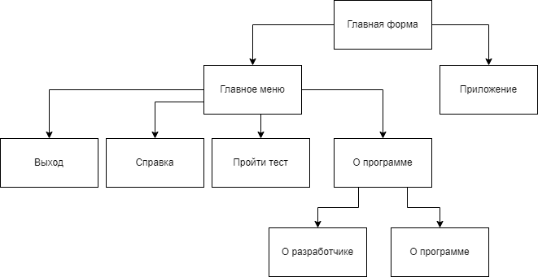

Рисунок 1 — Навигация между окнами программы.

1. **Реализация**
   1. **Структура программы**

Данный проект содержит 11 модулей. Далее рассмотрим назначение каждого из модуля:

1. Модуль Unit1 — отвечает за навигацию по программе (Главное окно). На ней же можно просмотреть данные об игре;
2. Модуль Unit2 — открывается при нажатии на кнопку «Начать» и предоставляет пользователю выбор опыта.
3. Модуль Unit3 — открывается при нажатии на кнопку «Сода и уксус надувают воздушный шарик» и содержит всю информацию о данном опыте.
4. Модуль Unit4 — открывается при нажатии на кнопку «Огненное облако в бутылке» и содержит всю информацию о данном опыте.
5. Модуль Unit5 — открывается при нажатии на кнопку «Цветы меняют цвет» и содержит всю информацию о данном опыте.
6. Модуль Unit6 — открывается при нажатии на кнопку «Кровавые руки» и содержит всю информацию о данном опыте.
7. Модуль Unit7 — открывается при нажатии на кнопку «Черный сахар» и содержит всю информацию о данном опыте.
8. Модуль Unit8 — есть два варианта открытия: с помощью кнопки «О разработчике» на основной форме или с помощью кнопки на главном меню
9. Модуль Unit9 — открывается при нажатии на кнопку «Посмотреть видео», находящейся в модулях Unit3, Unit4, Unit5, Unit6, Unit7
10. Модуль Unit14 — есть два варианта открытия: с помощью кнопки «О программе» на основной форме или с помощью кнопки на главном меню
11. Модуль Unit15 есть два варианта открытия: с помощью кнопки «Тест» на основной форме или с помощью кнопки на главном меню.
    * 1. **Структура и описание процедур и функций пользователя**

Описание разработанных процедур находятся в таблице 1

Таблица 1 — Процедуры и функции

|  |  |  |  |
| --- | --- | --- | --- |
| Имя процедуры (функции) | В каком модуле находится | За каким компонентом закреплена | Назначение |
| 1 | 2 | 3 | 4 |
| procedure TStandartTab.StartClick(Sender: TObject) | Unit 1 | Start | Переход на форму «Выбор химического опыта» |
| procedure TStandartTab.AboutMeClick(Sender: TObject) | AboutMe | Переход на форму «О разработчике» |
| procedure TStandartTab.BitBtn1Click(Sender: TObject) | BitBtn1 | Выход из программы |
| procedure TStandartTab.InstructionClick(Sender: TObject) | Instruction | Переход на форму «О программе» |
| procedure TStandartTab.TestClick(Sender: TObject) | Test | Переход на форму «Тест» |
| procedure TStandartTab.N2Click(Sender: TObject); | N2 | Переход на форму «О разработчике» |

* + 1. **Описание использованных компонентов**

Описание использованных для разработки приложения компонентов приводится в таблице 2.

Таблица 2 – Использованные компоненты

|  |  |  |
| --- | --- | --- |
| Компонент | На какой форме расположен | Назначение |
| TMainMenu | На всех формах | Используется для добавления новых вкладок в окне |
| TBitBtn | На всех формах | Переход на форму, выполнения прописанных действий |
| TLabel |  | Отображение надписей на форме |
| TImage | StandartTab, Opyt1.Video, Test, ORazrabe, Choice | Отображение картинок на форме |
| TRadioGrup | Test | Выбор варианта теста |
| TRadioButton | Choice | Выбор химического опыта |
| TWebBrowser | Opyt1, Opyt2, Opyt3, Opyt4, Opyt5 | Загрузка htm файла на форму |
| TMemo | Opyt1.Video | Поле для вывода подсказки |
| TMediaPlayer | Opyt1.Video | Проигрывать аудио и видео файлы |
| TOpenDialog | Opyt1.Video | Выбор видео с опытом из папки |
| TPanel | Opyt1.Video | Панель для воспроизведения видео |
| TFont Dialog | StandartTab | Диалоговое окно с вопросом о выходе из приложения |

* 1. **Спецификация программы**

Точное название проекта и его состав приводится в Таблице 3.

Таблица 3 — спецификация программы

|  |  |
| --- | --- |
| Имя файла | Назначение |
| 1 | 2 |
| 1. Project1 | Исполняемый файл проекта |
| 2. Project1.dpr | Файл проекта, связывает все файлы, из которых состоит приложение |
| 3. Unit 1-9, 14, 15 | Файлы программного модуля для форм |
| 4. Setup.exe | Установочный файл |
| 5. Справка.chm | Файл справки, содержит помощь по работе с программой |
| 6. Unit1.dfm | Форма главного меню |
| 7. Unit2.dfm | Форма с основной игрой |
| 8. Unit3.dfm | Форма с первым опытом |
| 9. Unit4.dfm | Форма с вторым опытом |
| 10.Unit5.dfm | Форма с третьим опытом |
| 11.Unit6.dfm | Форма с четвертым опытом |
| 12.Unit7.dfm | Форма с пятым опытом |
| 13.Unit8.dfm | Форма с информацией о разработчике |
| 14.Unit9.dfm | Форма с видеофайлами к опытам |
| 15.Unit14.dfm | Форма со сведениями о программе |
| 16.Unit15.dfm | Форма с проверочным тестом |

1. **Тестирование**

При разработке данной программы многие возникающие ошибки и недоработки были исправлены на этапе реализации проекта. После завершения испытания реализации программы было проведено тщательное функциональное тестирование. Функциональное тестирование должно гарантировать работу всех элементов программы в автономном режиме.

Отчёт о результатах тестирования предоставлен в Таблице 4.

Таблица 4 – Отчёт о результатах тестирования

|  |  |  |  |
| --- | --- | --- | --- |
| Тест | Ожидаемый  результат | Физический  результат | Результат  тестирования |
| Проверка кнопки «Выход» | Закрытие приложения | | Выполнено |
| Проверка кнопки «Начать» | Показ сообщения с рекомендацией о прочтении правил безопасности. Переход на форму с выбором химического опыта | Перед переходом на форму с выбором химического опыта осуществляется показ сообщения с рекомендацией о прочтении правил безопасности и только потом осуществляется переход на форму | Выполнено |
| Проверка кнопки «Открыть видео» | Открытие папки с видеофайлами, демонстрирующих химические опыты | Осуществляется открытие папки с видеофайлами | Выполнено |
| Проверка кнопок на главном меню | Переход на необходимую форму | Осуществляется переход на форму, прописанную на кнопке | Выполнено |
| Продолжение таблицы 4 — Отчет о результатах тестирования | | | |
| Проверка теста | Правильность подсчета баллов, по окончанию теста в зависимости от результата показать соответствующую картинку и соответствующий текст | Если количество баллов меньше или равно 3, то в компоненте Label выводится: «Могло бы быть лучше», если количество баллов 4 и более то в компоненте Label выводится: «Отличный результат!» и показывается соответствующая картинки | Выполнено |
| Выполнено |
| Проверка кнопок для перехода на форму | Переход на необходимую форму | Осуществляется переход на форму, прописанную в коде программы | Выполнено |
| Проверка кнопок для открытия htm файлов | Открытие htm страницы в компоненте WebBrowser | При нажатии на кнопку в компоненте WebBrowser отображается содержимое htm файла | Выполнено |
| Проверка кнопки «Пауза» на компоненте MediaPlayer | Остановка видео при нажатии на кнопку | | Выполнено |

Элементы программы были проверены, и было установлено, что все они работают правильно и выполняют задачи, указанные в процедурах.

При использовании данного игрового приложения пользователь не столкнётся с ошибками системы.

1. **Руководство пользователя**
   1. **Общие сведения о программном продукте**

Разработанная программа является познавательным приложением, которое представляет собой мини учебное пособие.

Данный программный продукт предназначен для любого рода пользователей.

Быстродействие любой программы во многом зависит от характеристик выбранного персонального компьютера: рабочей частоты процессора, объема оперативной памяти и т.д. Несмотря на все реализованные в ней задачи, она легко запускается и функционирует на любых машинах.

Тестирование проводилось на разных классах ЭВМ, и работать с данной программой было комфортно. Программа разработана на ПК со следующими характеристиками:

- процессор AMD Ryzen 5 3550H;

- объем ОЗУ 16 Gb;

- объем места на SSD 1 Tb;

- видеокарта Nvidia GeForce RTX 2060;

- ОС – Windows 10.

* 1. **Инсталляция**

Для того чтобы установить программу необходимо запустить файл Setup.exe. Появится окно установки игрового приложения “Автогонки”. Следуем инструкции и устанавливаем приложение.

* 1. **Выполнение программы**
     1. **Запуск программы**

Данное игровое приложение можно запустить следующим способом.

Способом является запуск из каталога, в который устанавливалось приложение (по умолчанию C:\Program Files\Занимательные опыты по химии).

По подготовленным тестам будет осуществляться функциональное и полное тестирование программного продукта. Отчет о результатах тестирования будет представлен в 4 разделе пояснительной записки**.**

* + 1. **Инструкция по работе с программой**

При запуске приложения Пользователь сразу попадает на главную форму:

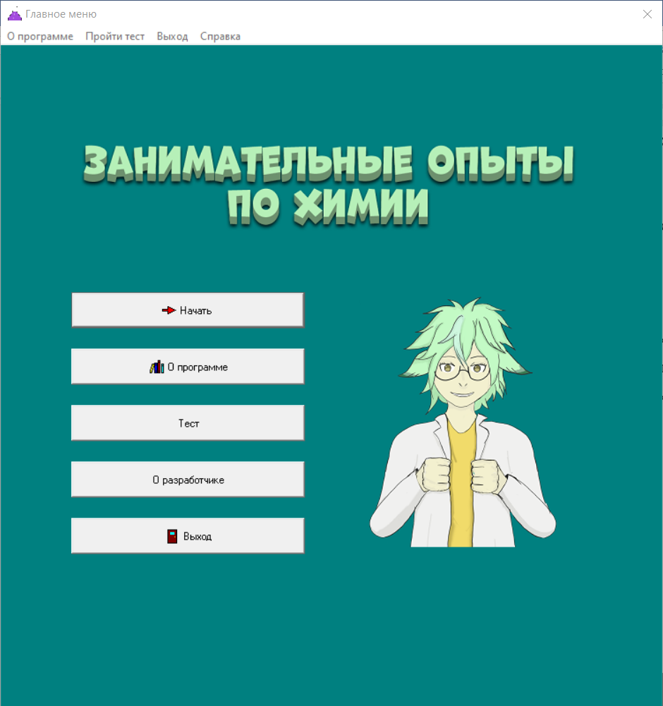

Рисунок 2 — главное меню приложения

В главном меню находятся кнопки: «Начать», «О программе», «Тест», «О разработчике» и кнопка «Выход». Так же есть вкладки «О программе», в которой находятся кнопки «О программе» и «О разработчике», «Пройти тест», «Выход».

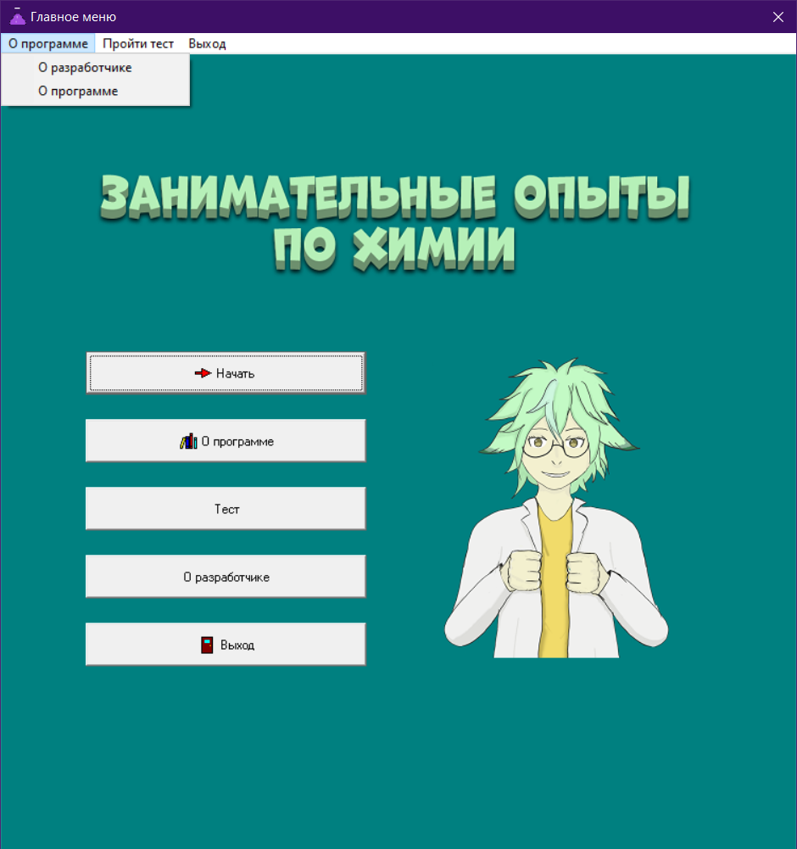

Рисунок 3 — о программе

При нажатии кнопки «Выход» и «Выход» во вкладке «Меню» производится выход из познавательного приложения. А при нажатии на кнопку «Начать» появляется новое окно с выбором химического опыта

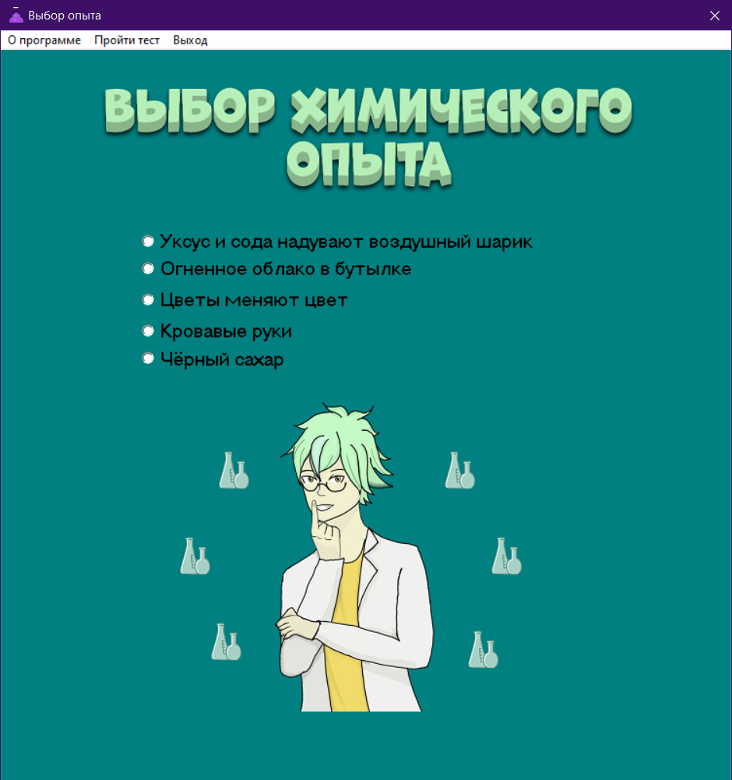

Рисунок 4 — окно с выбором химического опыта

На данном окне имеется пять кнопок RadioButton, нажав на которую, Пользователю откроется окно с выбранным им опытом

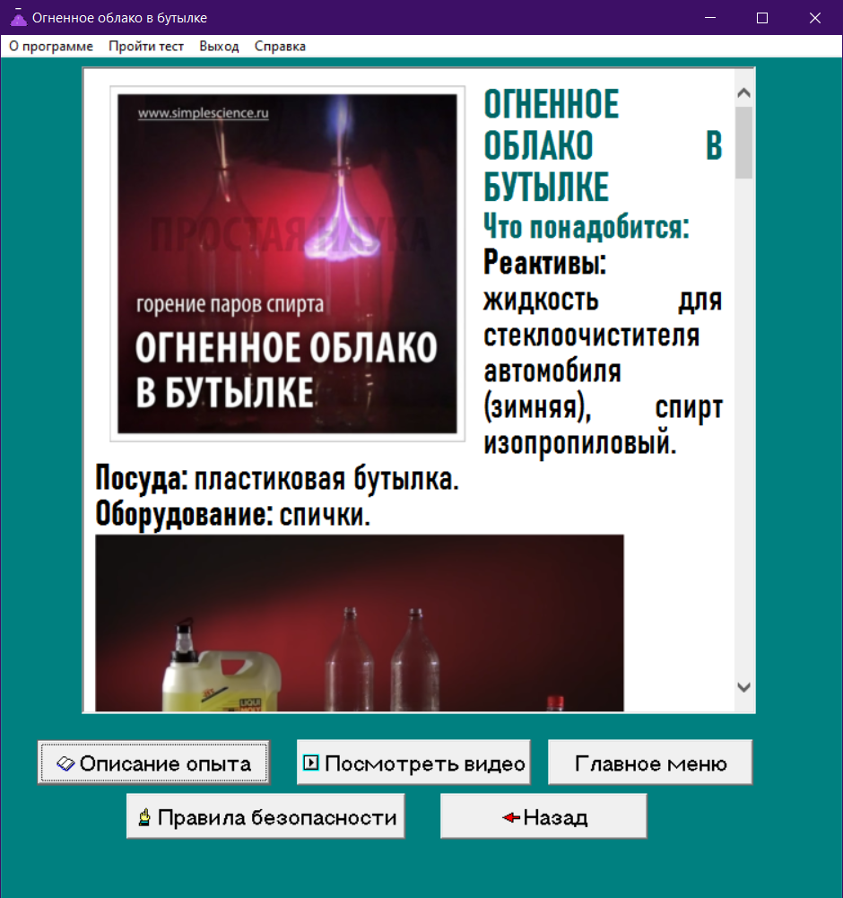

Рисунок 5— окно с химическим опытом

На данном окне имеются кнопки: «Назад», которая вернет Пользователя на окно с выбором химического опыта, «Главное меню», возвращает Пользователя на главное меню, «Описание опыта», данная кнопка отображает заранее написанный htm файл на компонент WebBrowser, «Посмотреть видео», Пользователю открывается окно для просмотра видео с демонстрацией выбранного Пользователем опыта, кнопка «Правила безопасности» отображает заранее написанный htm файл на компонент WebBrowser с правилами безопасности перед проведением любого из представленных опытов.

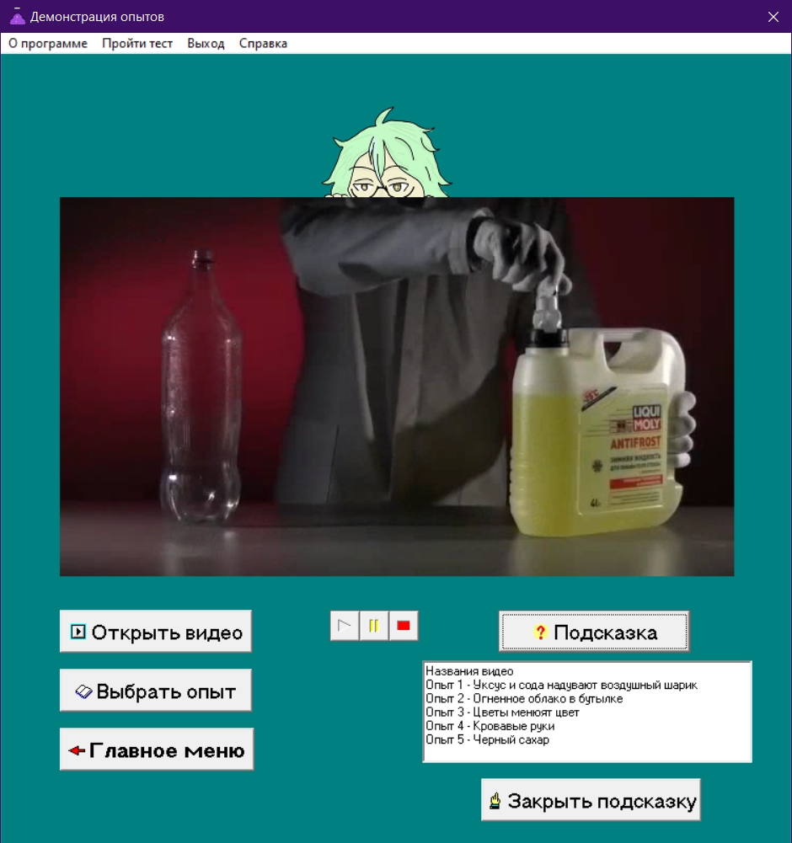

Рисунок 6 — окно для воспроизведения видео

На данном окне представлена Панель, на которой воспроизводится видео, выбранное Пользователем. Так же имеются кнопки «Подсказка», нажав на нее, Пользователь получит «подсказку», в которой написано название видео к опыту, так же при ее нажатии появляется другая кнопка «Закрыть подсказку», которая закрывает подсказку. Кнопка «Выбрать опыт» вернет пользователя на форму с выбором химического опыта. И кнопка «Открыть видео» откроет Пользователю папку с видеоматериалами данного приложения.



Рисунок 7 — окно «О программе»

На данном окне располагается две кнопки: «Главное меню» и «О программе», которая отобразит на компоненте WebBrowser htm файл со сведениями о данном приложении.

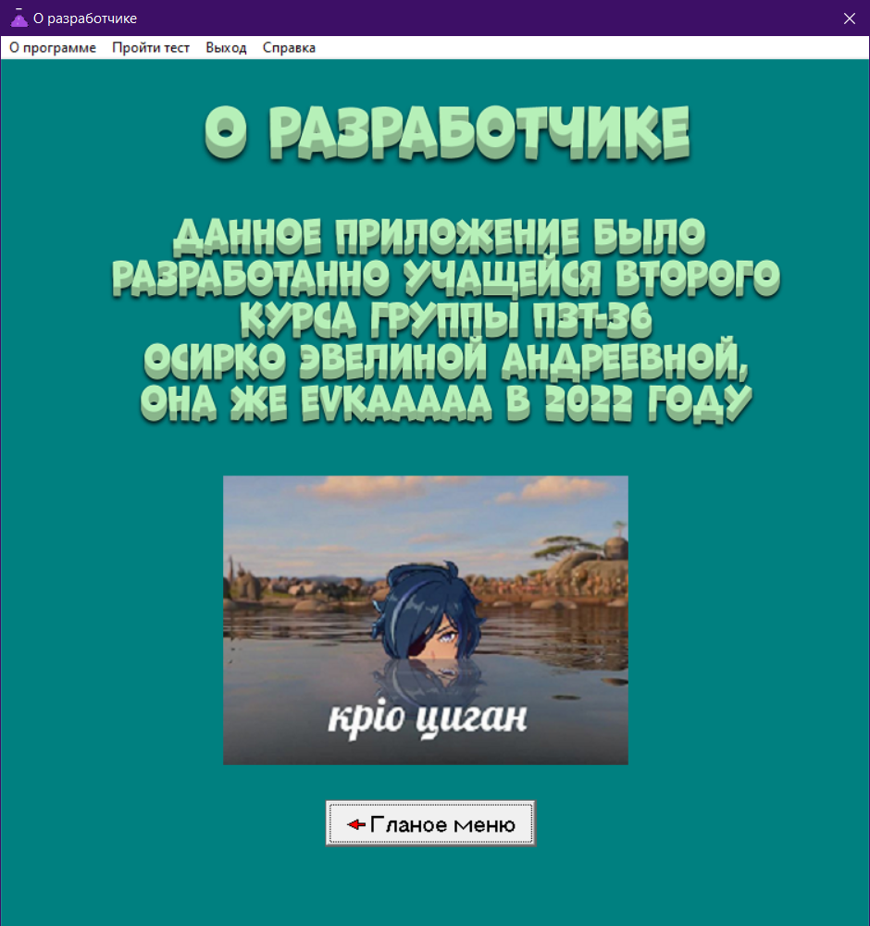

Рисунок 8 — окно «О разработчике»

На данном окне располагается кнопка: «Главное меню». Так же имеется картинка с информацией о разработчике.

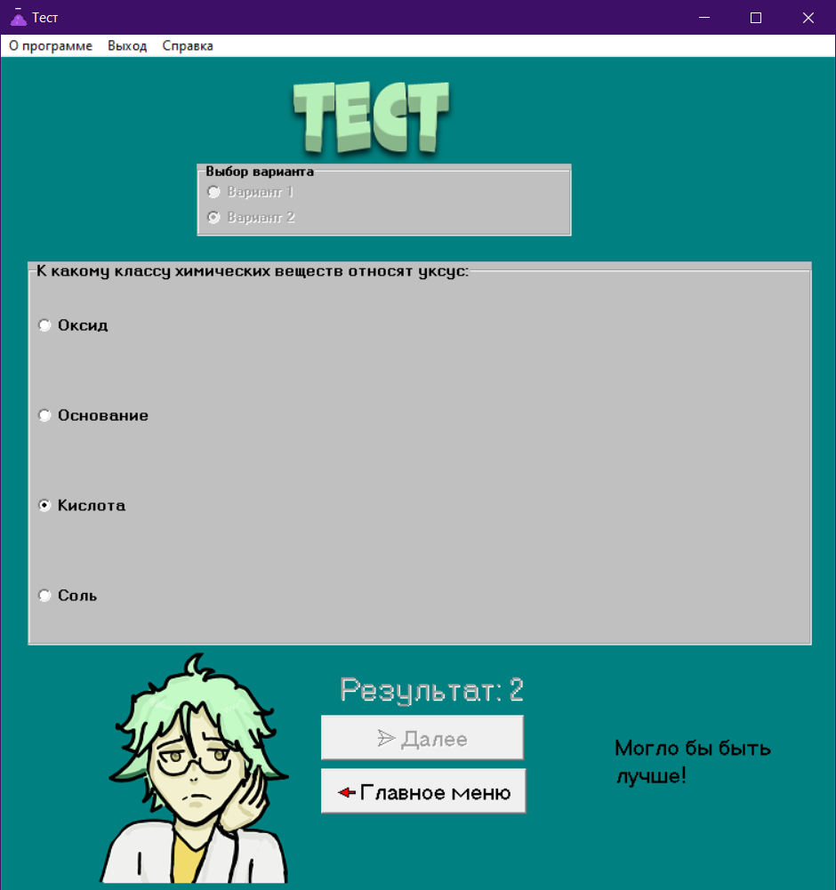

Рисунок 10 — «Тест»

На данном окне имеется два компонента RadioGroup один из них для выбора варианта теста (всего два варианта), а другой для ответов на вопросы.

Так же имеется кнопка «Далее», для переключения вопроса и после завершения теста появляется его результат. Так же после прохождения теста, в зависимости от результата, на форме появляется соответствующая картинка и текст (если результат меньше или равен 3, то сообщение: «Могло бы быть и лучше!» и если результат более или равно 4, то сообщение «Отличный результат!»)

* + 1. **Завершение работы с программой**

Завершить работу с программой можно несколькими способами.

Одним из них является закрытие через меню. Нужно нажать на крестик в углу формы.

Также можно закрыть приложение, нажав пункт меню "Выход".

И нажав на кнопку на форме «Главное меню»

Справочную систему можно запустить с помощью пункта справка "Об игре".

**Заключение**

Целью данного проекта было разработать познавательное приложение «Занимательные опыты по химии».

В поставленной задаче был реализован простой и понятный пользовательский интерфейс.

В ходе тестирования все исключительные ситуации были обработаны. Проект работает без сбоев и ошибок.

В процессе разработки программного продукта я научилась создавать динамические компоненты на форме, проработала их взаимодействие, закрепила умение создания собственных процедур, научилась обрабатывать все исключительные ситуации.

Продукт имеет дальнейшее развитие, так как на данный момент разнообразие и возможности весьма малы. Можно добавить больше интересных опытов. Это могло бы сделать программный продукт более интересным и масштабным. Несмотря на все это, данный программный продукт имеет законченный вид.

Исходя из этого, можно сделать вывод, что программа реализована успешно.

**Приложение А**

**Листинг программы**

unit Unit1;

interface

uses

Windows, Messages, SysUtils, Variants, Classes, Graphics, Controls, Forms,

Dialogs, StdCtrls, Buttons, ExtCtrls, Menus;

type

TStandartTab = class(TForm)

Start: TBitBtn;

Instruction: TBitBtn;

AboutMe: TBitBtn;

Test: TBitBtn;

Image1: TImage;

FontDialog1: TFontDialog;

BitBtn1: TBitBtn;

MainMenu1: TMainMenu;

N1: TMenuItem;

N2: TMenuItem;

N3: TMenuItem;

N4: TMenuItem;

N5: TMenuItem;

Image2: TImage;

procedure StartClick(Sender: TObject);

procedure AboutMeClick(Sender: TObject);

procedure BitBtn1Click(Sender: TObject);

procedure InstructionClick(Sender: TObject);

procedure TestClick(Sender: TObject);

procedure N2Click(Sender: TObject);

procedure N3Click(Sender: TObject);

procedure N4Click(Sender: TObject);

procedure N5Click(Sender: TObject);

private

{ Private declarations }

public

{ Public declarations }

end;

var

StandartTab: TStandartTab;

implementation

uses Unit2, Unit8, Unit14, Unit15;

{$R *.dfm}

procedure TStandartTab.StartClick(Sender: TObject);

begin

Showmessage('Перед выполнением опытов, рекомендую ознакомиться с правилами безопасности');

Choice.show;

StandartTab.Visible:=false;

end;

procedure TStandartTab.AboutMeClick(Sender: TObject);

begin

ORazrabe.Show;

StandartTab.Visible:=false;

end;

procedure TStandartTab.BitBtn1Click(Sender: TObject);

begin

If MessageDlgPos ('Вы действительно хотите закончить рабоу с приложением?',

mtCustom, [mbYes,mbNo], 420, 575, 350 ) = mrYes

then

Application.Terminate;

end;

procedure TStandartTab.InstructionClick(Sender: TObject);

begin

OProgramme.show;

StandartTab.Visible:=false;

end;

procedure TStandartTab.TestClick(Sender: TObject);

begin

Test1.Show;

StandartTab.Visible:=false;

end;

procedure TStandartTab.N2Click(Sender: TObject);

begin

ORazrabe.Show;

end;

procedure TStandartTab.N3Click(Sender: TObject);

begin

OProgramme.Show;

end;

procedure TStandartTab.N4Click(Sender: TObject);

begin

Test1.Show;

end;

procedure TStandartTab.N5Click(Sender: TObject);

begin

If MessageDlgPos ('Вы действительно хотите закончить рабоу с приложением?',

mtCustom, [mbYes,mbNo], 420, 575, 350 ) = mrYes

then

Application.Terminate;

end;

end.

unit Unit2;

interface

uses

Windows, Messages, SysUtils, Variants, Classes, Graphics, Controls, Forms,

Dialogs, StdCtrls, ExtCtrls, Menus;

type

TChoice = class(TForm)

RadioButton1: TRadioButton;

RadioButton2: TRadioButton;

RadioButton3: TRadioButton;

RadioButton4: TRadioButton;

RadioButton5: TRadioButton;

Image1: TImage;

Image2: TImage;

Image3: TImage;

Image4: TImage;

Image5: TImage;

Image6: TImage;

Image7: TImage;

MainMenu1: TMainMenu;

N1: TMenuItem;

N2: TMenuItem;

N3: TMenuItem;

N4: TMenuItem;

N5: TMenuItem;

Image8: TImage;

procedure RadioButton1Click(Sender: TObject);

procedure RadioButton2Click(Sender: TObject);

procedure RadioButton3Click(Sender: TObject);

procedure RadioButton4Click(Sender: TObject);

procedure RadioButton5Click(Sender: TObject);

procedure N2Click(Sender: TObject);

procedure N3Click(Sender: TObject);

procedure N4Click(Sender: TObject);

procedure N5Click(Sender: TObject);

private

{ Private declarations }

public

{ Public declarations }

end;

var

Choice: TChoice;

implementation

uses Unit3, Unit4, Unit5, Unit6, Unit7, Unit8, Unit14, Unit15;

{$R *.dfm}

procedure TChoice.RadioButton1Click(Sender: TObject);

begin

Opyt1.show;

Choice.Visible:=false;

end;

procedure TChoice.RadioButton2Click(Sender: TObject);

begin

Opyt2.show;

Choice.Visible:=false;

end;

procedure TChoice.RadioButton3Click(Sender: TObject);

begin

Opyt3.show;

Choice.Visible:=false;

end;

procedure TChoice.RadioButton4Click(Sender: TObject);

begin

Opyt4.show;

Choice.Visible:=false;

end;

procedure TChoice.RadioButton5Click(Sender: TObject);

begin

Opyt5.show;

Choice.Visible:=false;

end;

procedure TChoice.N2Click(Sender: TObject);

begin

ORazrabe.Show;

Choice.Visible:=false;

end;

procedure TChoice.N3Click(Sender: TObject);

begin

OProgramme.Show;

Choice.Visible:=false;

end;

procedure TChoice.N4Click(Sender: TObject);

begin

Test1.Show;

Choice.Visible:=false;

end;

procedure TChoice.N5Click(Sender: TObject);

begin

If MessageDlgPos ('Вы действительно хотите закончить рабоу с приложением?',

mtCustom, [mbYes,mbNo], 420, 575, 350 ) = mrYes

then

Application.Terminate;

end;

end.

unit Unit3;

interface

uses

Windows, Messages, SysUtils, Variants, Classes, Graphics, Controls, Forms,

Dialogs, OleCtrls, SHDocVw, StdCtrls, Buttons, Menus;

type

TOpyt1 = class(TForm)

WebBrowser1: TWebBrowser;

BitBtn1: TBitBtn;

BitBtn2: TBitBtn;

BitBtn3: TBitBtn;

BitBtn4: TBitBtn;

BitBtn5: TBitBtn;

MainMenu1: TMainMenu;

N1: TMenuItem;

N2: TMenuItem;

N3: TMenuItem;

N4: TMenuItem;

N5: TMenuItem;

procedure BitBtn1Click(Sender: TObject);

procedure BitBtn2Click(Sender: TObject);

procedure BitBtn3Click(Sender: TObject);

procedure BitBtn4Click(Sender: TObject);

procedure BitBtn5Click(Sender: TObject);

procedure N2Click(Sender: TObject);

procedure N3Click(Sender: TObject);

procedure N4Click(Sender: TObject);

procedure N5Click(Sender: TObject);

private

{ Private declarations }

public

{ Public declarations }

end;

var

Opyt1: TOpyt1;

implementation

uses Unit9, Unit1, Unit2, Unit8, Unit14, Unit15;

{$R *.dfm}

procedure TOpyt1.BitBtn1Click(Sender: TObject);

begin

WebBrowser1.Navigate(ExtractFilePath(ParamStr(0))+ 'Файлы\Уксус и сода надувают воздушный шарик\Опыт1.htm')

end;

procedure TOpyt1.BitBtn2Click(Sender: TObject);

begin

Opyt1video.show;

Opyt1.Visible:=false;

end;

procedure TOpyt1.BitBtn3Click(Sender: TObject);

begin

StandartTab.show;

Opyt1.Visible:=false;

end;

procedure TOpyt1.BitBtn4Click(Sender: TObject);

begin

Opyt1.Visible:=false;

Choice.visible:=true;

end;

procedure TOpyt1.BitBtn5Click(Sender: TObject);

begin

WebBrowser1.Navigate(ExtractFilePath(ParamStr(0))+ 'Файлы\Правила безопасности.htm');

end;

procedure TOpyt1.N2Click(Sender: TObject);

begin

ORazrabe.Show;

Opyt1.Visible:=false;

end;

procedure TOpyt1.N3Click(Sender: TObject);

begin

OProgramme.Show;

Opyt1.Visible:=false;

end;

procedure TOpyt1.N4Click(Sender: TObject);

begin

Test1.Show;

Opyt1.Visible:=false;

end;

procedure TOpyt1.N5Click(Sender: TObject);

begin

If MessageDlgPos ('Вы действительно хотите закончить рабоу с приложением?',

mtCustom, [mbYes,mbNo], 420, 575, 350 ) = mrYes

then

Application.Terminate;

end;

end.

unit Unit4;

interface

uses

Windows, Messages, SysUtils, Variants, Classes, Graphics, Controls, Forms,

Dialogs, StdCtrls, Buttons, OleCtrls, SHDocVw, Menus;

type

TOpyt2 = class(TForm)

WebBrowser1: TWebBrowser;

BitBtn1: TBitBtn;

BitBtn2: TBitBtn;

BitBtn3: TBitBtn;

BitBtn4: TBitBtn;

BitBtn5: TBitBtn;

MainMenu1: TMainMenu;

N1: TMenuItem;

N2: TMenuItem;

N3: TMenuItem;

N4: TMenuItem;

N5: TMenuItem;

procedure BitBtn1Click(Sender: TObject);

procedure BitBtn2Click(Sender: TObject);

procedure BitBtn3Click(Sender: TObject);

procedure BitBtn4Click(Sender: TObject);

procedure BitBtn5Click(Sender: TObject);

procedure N2Click(Sender: TObject);

procedure N3Click(Sender: TObject);

procedure N4Click(Sender: TObject);

procedure N5Click(Sender: TObject);

private

{ Private declarations }

public

{ Public declarations }

end;

var

Opyt2: TOpyt2;

implementation

uses Unit10, Unit1, Unit9, Unit2, Unit8, Unit14, Unit15;

{$R *.dfm}

procedure TOpyt2.BitBtn1Click(Sender: TObject);

begin

WebBrowser1.Navigate(ExtractFilePath(ParamStr(0))+ 'Файлы\Огненное облако в бутылке\Опыт2.htm')

end;

procedure TOpyt2.BitBtn2Click(Sender: TObject);

begin

Opyt1Video.show;

Opyt2.Visible:=false;

end;

procedure TOpyt2.BitBtn3Click(Sender: TObject);

begin

StandartTab.show;

Opyt2.Visible:=false;

end;

procedure TOpyt2.BitBtn4Click(Sender: TObject);

begin

Opyt2.Visible:=false;

Choice.visible:=true;

end;

procedure TOpyt2.BitBtn5Click(Sender: TObject);

begin

WebBrowser1.Navigate(ExtractFilePath(ParamStr(0))+ 'Файлы\Правила безопасности.htm');

end;

procedure TOpyt2.N2Click(Sender: TObject);

begin

ORazrabe.Show;

Opyt2.Visible:=false;

end;

procedure TOpyt2.N3Click(Sender: TObject);

begin

OProgramme.Show;

Opyt2.Visible:=false;

end;

procedure TOpyt2.N4Click(Sender: TObject);

begin

Test1.Show;

Opyt2.Visible:=false;

end;

procedure TOpyt2.N5Click(Sender: TObject);

begin

If MessageDlgPos ('Вы действительно хотите закончить рабоу с приложением?',

mtCustom, [mbYes,mbNo], 420, 575, 350 ) = mrYes

then

Application.Terminate;

end;

end.

unit Unit5;

interface

uses

Windows, Messages, SysUtils, Variants, Classes, Graphics, Controls, Forms,

Dialogs, OleCtrls, SHDocVw, StdCtrls, Buttons, Menus;

type

TOpyt3 = class(TForm)

BitBtn1: TBitBtn;

BitBtn2: TBitBtn;

WebBrowser1: TWebBrowser;

BitBtn3: TBitBtn;

BitBtn4: TBitBtn;

BitBtn5: TBitBtn;

MainMenu1: TMainMenu;

N1: TMenuItem;

N2: TMenuItem;

N3: TMenuItem;

N4: TMenuItem;

N5: TMenuItem;

procedure BitBtn1Click(Sender: TObject);

procedure BitBtn2Click(Sender: TObject);

procedure BitBtn3Click(Sender: TObject);

procedure BitBtn4Click(Sender: TObject);

procedure BitBtn5Click(Sender: TObject);

procedure N2Click(Sender: TObject);

procedure N3Click(Sender: TObject);

procedure N4Click(Sender: TObject);

procedure N5Click(Sender: TObject);

private

{ Private declarations }

public

{ Public declarations }

end;

var

Opyt3: TOpyt3;

implementation

uses Unit11, Unit1, Unit9, Unit2, Unit8, Unit14, Unit15;

{$R *.dfm}

procedure TOpyt3.BitBtn1Click(Sender: TObject);

begin

WebBrowser1.Navigate(ExtractFilePath(ParamStr(0))+ 'Файлы\Цветы меняют цвет\Опыт3.htm')

end;

procedure TOpyt3.BitBtn2Click(Sender: TObject);

begin

Opyt1Video.show;

Opyt3.Visible:=false;

end;

procedure TOpyt3.BitBtn3Click(Sender: TObject);

begin

StandartTab.show;

Opyt3.Visible:=false;

end;

procedure TOpyt3.BitBtn4Click(Sender: TObject);

begin

Opyt3.Visible:=false;

Choice.visible:=true;

end;

procedure TOpyt3.BitBtn5Click(Sender: TObject);

begin

WebBrowser1.Navigate(ExtractFilePath(ParamStr(0))+ 'Файлы\Правила безопасности.htm');

end;

procedure TOpyt3.N2Click(Sender: TObject);

begin

ORazrabe.Show;

Opyt3.Visible:=false;

end;

procedure TOpyt3.N3Click(Sender: TObject);

begin

OProgramme.Show;

Opyt3.Visible:=false;

end;

procedure TOpyt3.N4Click(Sender: TObject);

begin

Test1.Show;

Opyt3.Visible:=false;

end;

procedure TOpyt3.N5Click(Sender: TObject);

begin

If MessageDlgPos ('Вы действительно хотите закончить рабоу с приложением?',

mtCustom, [mbYes,mbNo], 420, 575, 350 ) = mrYes

then

Application.Terminate;

end;

end.

unit Unit6;

interface

uses

Windows, Messages, SysUtils, Variants, Classes, Graphics, Controls, Forms,

Dialogs, StdCtrls, Buttons, OleCtrls, SHDocVw, Menus;

type

TOpyt4 = class(TForm)

WebBrowser1: TWebBrowser;

BitBtn1: TBitBtn;

BitBtn2: TBitBtn;

BitBtn3: TBitBtn;

BitBtn4: TBitBtn;

BitBtn5: TBitBtn;

MainMenu1: TMainMenu;

N1: TMenuItem;

N2: TMenuItem;

N3: TMenuItem;

N4: TMenuItem;

N5: TMenuItem;

procedure BitBtn1Click(Sender: TObject);

procedure BitBtn2Click(Sender: TObject);

procedure BitBtn3Click(Sender: TObject);

procedure BitBtn4Click(Sender: TObject);

procedure BitBtn5Click(Sender: TObject);

procedure N2Click(Sender: TObject);

procedure N3Click(Sender: TObject);

procedure N4Click(Sender: TObject);

procedure N5Click(Sender: TObject);

private

{ Private declarations }

public

{ Public declarations }

end;

var

Opyt4: TOpyt4;

implementation

uses Unit12, Unit1, Unit9, Unit2, Unit8, Unit14, Unit15;

{$R *.dfm}

procedure TOpyt4.BitBtn1Click(Sender: TObject);

begin

Opyt1Video.show;

Opyt4.Visible:=false;

end;

procedure TOpyt4.BitBtn2Click(Sender: TObject);

begin

WebBrowser1.Navigate(ExtractFilePath(ParamStr(0))+ 'Файлы\Кровавые руки\Опыт4.htm')

end;

procedure TOpyt4.BitBtn3Click(Sender: TObject);

begin

StandartTab.show;

Opyt4.Visible:=false;

end;

procedure TOpyt4.BitBtn4Click(Sender: TObject);

begin

Opyt4.Visible:=false;

Choice.visible:=true;

end;

procedure TOpyt4.BitBtn5Click(Sender: TObject);

begin

WebBrowser1.Navigate(ExtractFilePath(ParamStr(0))+ 'Файлы\Правила безопасности.htm');

end;

procedure TOpyt4.N2Click(Sender: TObject);

begin

ORazrabe.Show;

Opyt4.Visible:=false;

end;

procedure TOpyt4.N3Click(Sender: TObject);

begin

OProgramme.Show;

Opyt4.Visible:=false;

end;

procedure TOpyt4.N4Click(Sender: TObject);

begin

Test1.Show;

Opyt4.Visible:=false;

end;

procedure TOpyt4.N5Click(Sender: TObject);

begin

If MessageDlgPos ('Вы действительно хотите закончить рабоу с приложением?',

mtCustom, [mbYes,mbNo], 420, 575, 350 ) = mrYes

then

Application.Terminate;

end;

end.

unit Unit7;

interface

uses

Windows, Messages, SysUtils, Variants, Classes, Graphics, Controls, Forms,

Dialogs, StdCtrls, Buttons, OleCtrls, SHDocVw, Menus;

type

TOpyt5 = class(TForm)

WebBrowser1: TWebBrowser;

BitBtn1: TBitBtn;

BitBtn2: TBitBtn;

BitBtn3: TBitBtn;

BitBtn4: TBitBtn;

BitBtn5: TBitBtn;

MainMenu1: TMainMenu;

N1: TMenuItem;

N2: TMenuItem;

N3: TMenuItem;

N4: TMenuItem;

N5: TMenuItem;

procedure BitBtn1Click(Sender: TObject);

procedure BitBtn2Click(Sender: TObject);

procedure BitBtn3Click(Sender: TObject);

procedure BitBtn4Click(Sender: TObject);

procedure BitBtn5Click(Sender: TObject);

procedure N2Click(Sender: TObject);

procedure N3Click(Sender: TObject);

procedure N4Click(Sender: TObject);

procedure N5Click(Sender: TObject);

private

{ Private declarations }

public

{ Public declarations }

end;

var

Opyt5: TOpyt5;

implementation

uses Unit13, Unit1, Unit9, Unit2, Unit8, Unit14, Unit15;

{$R *.dfm}

procedure TOpyt5.BitBtn1Click(Sender: TObject);

begin

WebBrowser1.Navigate(ExtractFilePath(ParamStr(0))+ 'Файлы\Черный сахар\Опыт5.htm')

end;

procedure TOpyt5.BitBtn2Click(Sender: TObject);

begin

Opyt1Video.show;

Opyt5.Visible:=false;

end;

procedure TOpyt5.BitBtn3Click(Sender: TObject);

begin

StandartTab.show;

Opyt5.Visible:=false;

end;

procedure TOpyt5.BitBtn4Click(Sender: TObject);

begin

Opyt5.Visible:=false;

Choice.visible:=true;

end;

procedure TOpyt5.BitBtn5Click(Sender: TObject);

begin

WebBrowser1.Navigate(ExtractFilePath(ParamStr(0))+ 'Файлы\Правила безопасности.htm');

end;

procedure TOpyt5.N2Click(Sender: TObject);

begin

ORazrabe.Show;

Opyt5.Visible:=false;

end;

procedure TOpyt5.N3Click(Sender: TObject);

begin

OProgramme.Show;

Opyt5.Visible:=false;

end;

procedure TOpyt5.N4Click(Sender: TObject);

begin

Test1.Show;

Opyt5.Visible:=false;

end;

procedure TOpyt5.N5Click(Sender: TObject);

begin

If MessageDlgPos ('Вы действительно хотите закончить рабоу с приложением?',

mtCustom, [mbYes,mbNo], 420, 575, 350 ) = mrYes

then

Application.Terminate;

end;

end.

unit Unit8;

interface

uses

Windows, Messages, SysUtils, Variants, Classes, Graphics, Controls, Forms,

Dialogs, ExtCtrls, StdCtrls, Buttons, Menus;

type

TORazrabe = class(TForm)

Image1: TImage;

BitBtn1: TBitBtn;

MainMenu1: TMainMenu;

N1: TMenuItem;

N3: TMenuItem;

N4: TMenuItem;

N5: TMenuItem;

Image2: TImage;

Image3: TImage;

procedure BitBtn1Click(Sender: TObject);

procedure N3Click(Sender: TObject);

procedure N4Click(Sender: TObject);

procedure N5Click(Sender: TObject);

private

{ Private declarations }

public

{ Public declarations }

end;

var

ORazrabe: TORazrabe;

implementation

uses Unit1, Unit14, Unit15;

{$R *.dfm}

procedure TORazrabe.BitBtn1Click(Sender: TObject);

begin

StandartTab.show;

ORazrabe.Visible:=false;

end;

procedure TORazrabe.N3Click(Sender: TObject);

begin

OProgramme.Show;

ORazrabe.Visible:=false;

end;

procedure TORazrabe.N4Click(Sender: TObject);

begin

Test1.Show;

ORazrabe.Visible:=false;

end;

procedure TORazrabe.N5Click(Sender: TObject);

begin

If MessageDlgPos ('Вы действительно хотите закончить рабоу с приложением?',

mtCustom, [mbYes,mbNo], 420, 575, 350 ) = mrYes

then

Application.Terminate;

end;

end.

unit Unit9;

interface

uses

Windows, Messages, SysUtils, Variants, Classes, Graphics, Controls, Forms,

Dialogs, StdCtrls, Buttons, OleCtrls, SHDocVw, ExtCtrls, MPlayer, Menus;

type

TOpyt1Video = class(TForm)

MediaPlayer1: TMediaPlayer;

Panel1: TPanel;

Image1: TImage;

BitBtn1: TBitBtn;

BitBtn2: TBitBtn;

OpenDialog1: TOpenDialog;

BitBtn3: TBitBtn;

BitBtn4: TBitBtn;

Memo1: TMemo;

BitBtn5: TBitBtn;

MainMenu1: TMainMenu;

N1: TMenuItem;

N2: TMenuItem;

N3: TMenuItem;

N4: TMenuItem;

N5: TMenuItem;

MediaPlayer2: TMediaPlayer;

procedure BitBtn1Click(Sender: TObject);

procedure BitBtn2Click(Sender: TObject);

procedure BitBtn3Click(Sender: TObject);

procedure BitBtn4Click(Sender: TObject);

procedure BitBtn5Click(Sender: TObject);

procedure N2Click(Sender: TObject);

procedure N3Click(Sender: TObject);

procedure N4Click(Sender: TObject);

procedure N5Click(Sender: TObject);

procedure FormShow(Sender: TObject);

private

{ Private declarations }

public

{ Public declarations }

end;

var

Opyt1Video: TOpyt1Video;

implementation

uses Unit1, Unit2, Unit8, Unit14, Unit15;

{$R *.dfm}

procedure TOpyt1Video.BitBtn1Click(Sender: TObject);

begin

StandartTab.show;

MediaPlayer2.Previous;

Opyt1Video.Visible:=false;

end;

procedure TOpyt1Video.BitBtn2Click(Sender: TObject);

begin

MediaPlayer2.Stop;

MediaPlayer2.Previous;

Choice.Show;

Opyt1Video.Visible:=false;

end;

procedure TOpyt1Video.BitBtn3Click(Sender: TObject);

begin

if OpenDialog1.Execute then

begin

Mediaplayer1.FileName := OpenDialog1.FileName;

Mediaplayer1.Open;

end;

end;

procedure TOpyt1Video.BitBtn4Click(Sender: TObject);

begin

BitBtn5.Visible:=true;

Memo1.Visible:=true;

end;

procedure TOpyt1Video.BitBtn5Click(Sender: TObject);

begin

Memo1.Visible:=false;

BitBtn5.Visible:=false;

end;

procedure TOpyt1Video.N2Click(Sender: TObject);

begin

ORazrabe.Show;

Opyt1Video.Visible:=false;

MediaPlayer2.Stop;

MediaPlayer2.Previous;

end;

procedure TOpyt1Video.N3Click(Sender: TObject);

begin

OProgramme.Show;

Opyt1Video.Visible:=false;

MediaPlayer2.Stop;

MediaPlayer2.Previous;

end;

procedure TOpyt1Video.N4Click(Sender: TObject);

begin

Test1.Show;

Opyt1Video.Visible:=false;

MediaPlayer2.Stop;

MediaPlayer2.Previous;

end;

procedure TOpyt1Video.N5Click(Sender: TObject);

begin

MediaPlayer2.Stop;

MediaPlayer2.Previous;

If MessageDlgPos ('Вы действительно хотите закончить рабоу с приложением?',

mtCustom, [mbYes,mbNo], 420, 575, 350 ) = mrYes

then

Application.Terminate;

end;

procedure TOpyt1Video.FormShow(Sender: TObject);

begin

MediaPlayer2.Play;

end;

end.

unit Unit14;

interface

uses

Windows, Messages, SysUtils, Variants, Classes, Graphics, Controls, Forms,

Dialogs, StdCtrls, Buttons, OleCtrls, SHDocVw, Menus, ExtCtrls;

type

TOProgramme = class(TForm)

WebBrowser1: TWebBrowser;

BitBtn1: TBitBtn;

BitBtn2: TBitBtn;

MainMenu1: TMainMenu;

N1: TMenuItem;

N2: TMenuItem;

N4: TMenuItem;

N5: TMenuItem;

Image1: TImage;

procedure BitBtn1Click(Sender: TObject);

procedure BitBtn2Click(Sender: TObject);

procedure N2Click(Sender: TObject);

procedure N4Click(Sender: TObject);

procedure N5Click(Sender: TObject);

private

{ Private declarations }

public

{ Public declarations }

end;

var

OProgramme: TOProgramme;

implementation

uses Unit1, Unit8, Unit15;

{$R *.dfm}

procedure TOProgramme.BitBtn1Click(Sender: TObject);

begin

StandartTab.show;

OProgramme.Visible:=false;

end;

procedure TOProgramme.BitBtn2Click(Sender: TObject);

begin

WebBrowser1.Navigate(ExtractFilePath(ParamStr(0))+ 'Файлы\О программе.htm')

end;

procedure TOProgramme.N2Click(Sender: TObject);

begin

ORazrabe.Show;

OProgramme.Visible:=false;

end;

procedure TOProgramme.N4Click(Sender: TObject);

begin

Test1.Show;

OProgramme.Visible:=false;

end;

procedure TOProgramme.N5Click(Sender: TObject);

begin

If MessageDlgPos ('Вы действительно хотите закончить рабоу с приложением?',

mtCustom, [mbYes,mbNo], 420, 575, 350 ) = mrYes

then

Application.Terminate;

end;

end.

unit Unit15;

interface

uses

Windows, Messages, SysUtils, Variants, Classes, Graphics, Controls, Forms,

Dialogs, StdCtrls, ExtCtrls, Buttons, Menus;

type

TTest1 = class(TForm)

RadioGroup1: TRadioGroup;

RadioGroup2: TRadioGroup;

Label2: TLabel;

BitBtn1: TBitBtn;

BitBtn2: TBitBtn;

MainMenu1: TMainMenu;

N1: TMenuItem;

N2: TMenuItem;

N3: TMenuItem;

N5: TMenuItem;

Image1: TImage;

Image2: TImage;

Label1: TLabel;

procedure RadioGroup1Click(Sender: TObject);

procedure BitBtn1Click(Sender: TObject);

procedure BitBtn2Click(Sender: TObject);

procedure N2Click(Sender: TObject);

procedure N3Click(Sender: TObject);

procedure N5Click(Sender: TObject);

private

{ Private declarations }

public

{ Public declarations }

end;

var

Test1: TTest1;

f:textfile;

s:string;

Nvern, ball:integer;

implementation

uses Unit1, Unit8, Unit14;

{$R *.dfm}

procedure TTest1.RadioGroup1Click(Sender: TObject);

begin

RadioGroup1.Enabled:=false;

RadioGroup2.Enabled:=true;

BitBtn1.Enabled:=true;

case RadioGroup1.ItemIndex of

0: AssignFile(f,'Тест\test1.txt');

1: AssignFile(f,'Тест\test2.txt');

end;

reset(f);

readln(f,s);

ball:=0;

repeat

if (s[1]='-') then

begin

delete(s,1,1);

RadioGroup2.Caption:=Utf8ToAnsi(s);

end

else if s[1]='*' then

begin

delete(s,1,1);

Nvern:=StrToInt(s);

end

else RadioGroup2.Items.Add(Utf8ToAnsi(s));

readln(f,s);

until (s[1]='-') or (Eof(f));

end;

procedure TTest1.BitBtn1Click(Sender: TObject);

begin

if (RadioGroup2.ItemIndex>-1) and (not Eof(f)) then begin

if RadioGroup2.ItemIndex = Nvern-1 then ball:=ball+1; //Если выбранный вариант соответствует

RadioGroup2.Items.Clear; //номеру верного ответа то балл прибавляется

Repeat //и очищается поле для следующего вопроса

if (s[1]='-') then begin

delete(s,1,1);

RadioGroup2.Caption:=Utf8ToAnsi(s);

end

else if s[1]='*' then begin

delete(s,1,1);

Nvern:=StrToInt(s);

end

else RadioGroup2.Items.Add(Utf8ToAnsi(s));

readln(f,s);

until (s[1]='-') or (Eof(f));

end

//Если конец файла достигнут, значит вопросы закончились

Else if Eof(f) then begin

delete(s,1,1);

Nvern:=StrToInt(s);

if RadioGroup2.ItemIndex = Nvern-1 then ball:=ball+1;

Label2.Caption:='Результат: '+IntToStr(ball); //Вывод количества баллов

CloseFile(f);

if ball > 3 then

begin

Image2.Visible:=true;

Label1.Visible:=true;

Label1.Caption:='Îòëè÷íûé'+#13#10+'ðåçóëüòàò!';

end;

if ball < 3 then

begin

Label1.Visible:=true;

Label1.Caption:='Ìîãëî áû áûòü'+#13#10+'ëó÷øå!';

Image3.Visible:= true;

BitBtn1.Enabled:=False; //êíîïêà ñòàíîâèòñÿ íåäîñòóïíîé â çàâåðøåíèè ïðîåêòà

end;

end;

end;

procedure TTest1.BitBtn2Click(Sender: TObject);

begin

Test1.Visible:=false;

StandartTab.visible:=true;

end;

procedure TTest1.N2Click(Sender: TObject);

begin

ORazrabe.Show;

Test1.Visible:=false;

end;

procedure TTest1.N3Click(Sender: TObject);

begin

OProgramme.Show;

Test1.Visible:=false;

end;

procedure TTest1.N5Click(Sender: TObject);

begin

If MessageDlgPos ('Вы действительно хотите закончить рабоу с приложением?',

mtCustom, [mbYes,mbNo], 420, 575, 350 ) = mrYes

then

Application.Terminate;

end;

end.

**Список использованных источников**

# https://simplescience.ru/collection/video

# <https://flyclipart.com/ru/flask-science-clipart-explore-pictures-chemistry-clip-art-618546?_escaped_fragment_>

<https://www.pinterest.ru/pin/778630223088753500/>

[https://img2.freepng.ru/20180220/ltw/kisspng-chemistry-experiment-test-tube-glass-chemical-test-tube-bottle 5a8ccb0439c6d7.8580712015191764522367.jpg](https://img2.freepng.ru/20180220/ltw/kisspng-chemistry-experiment-test-tube-glass-chemical-test-tube-bottle%205a8ccb0439c6d7.8580712015191764522367.jpg)

<https://www.freeiconspng.com/uploads/alert-exclamation-message-warning-icon-4.png>

<https://vk.com/audio?section=recoms_block&type=PUlQVA8GR0R3W0tMF2tYRGpJUVQPB1xQc1JZRQcCR0RzSVNUWE1JSmRfS0wXVR4CLwQ2GlRNDhRkR0tHABZRV2pJW0AXDlhRcF5QRgYGXRs&z=audio_playlist-39852219_83744701>

# 